Tutorial cara install :

1. Install program office “LibreOffice.msi” (instruksi install tinggal diikuti dengan klik next seterusnya sampai dengan selesai “finish”)..Lakukan hal yang sama pada program Java RunTime .exe nya...
2. Setelah terinstall, buka aplikasi Libreoffice (logo yang berwarna putih)
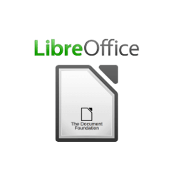

3. Klik Tools – Options – Security --- pilih Macro Security lalu ubah set ke - “low”
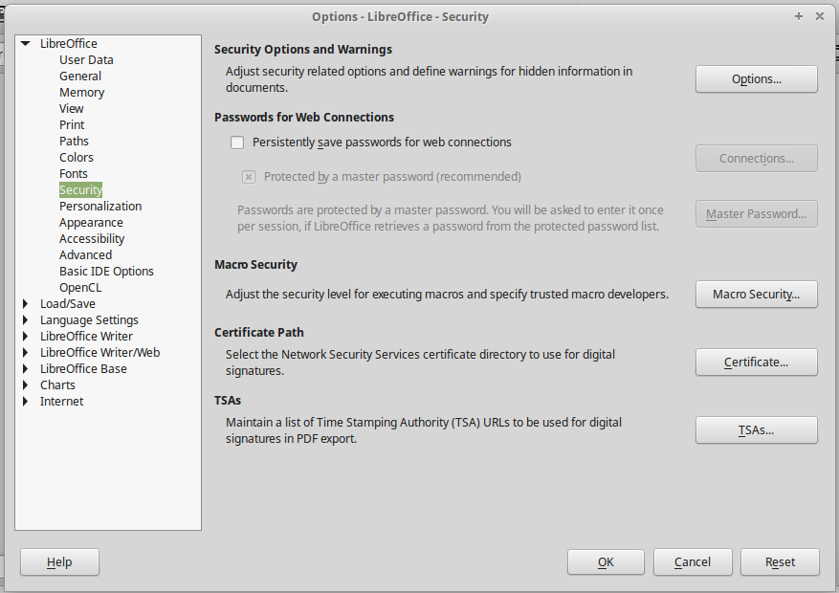

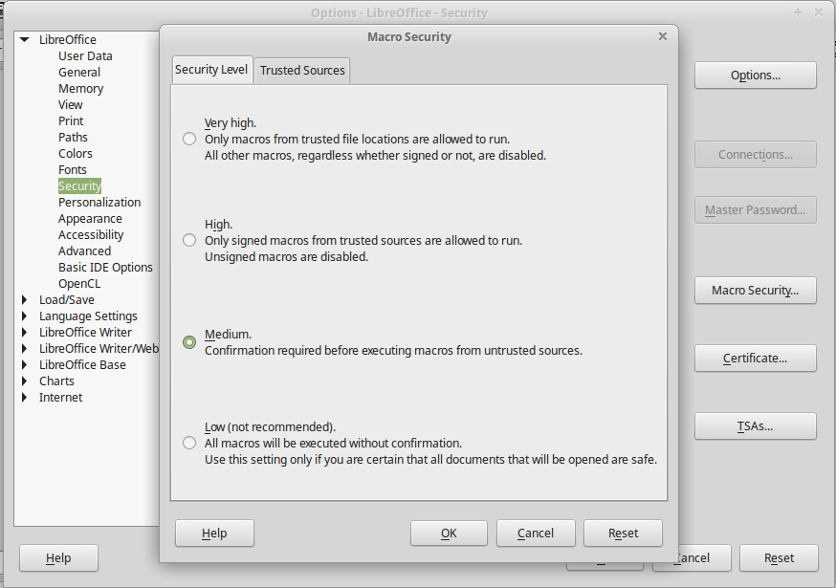

4. Klik Tools- Options -Advanced – centang run “Java runtime environment” , klik lingkaran yang ada list

5. Selesai, sekarang tinggal buka aplikasi nya “Software.ods”

